О работе МНО «Вектор перемен» за 2018 – 2019 учебный год.
Научное общество учащихся «Вектор перемен» существует с 2016 года, то есть в течение 3 лет. МНО объединяет учащихся 5-9 классов, заинтересованных в повышении своего интеллектуального и культурного уровня, стремящихся к углублению знаний как по отдельным предметам, так и в области современных научных знаний, способных к творческому и научному поиску
Главная цель деятельности МНО «Вектор перемен» - приобщение учащихся к интеллектуально-творческой деятельности; создание условий для расширения среды общения и получения информации; участие в проводимых в рамках школы, города, края творческих конкурсах, научно-практических конференциях; формирование навыков исследовательской работы; развитие интеллектуальных, творческих и коммуникативных способностей учащихся.
За истекший период была проведена следующая работа:
- проведены семинары для учащихся с целью обучения основам научной методологии, основным этапам организации исследовательской деятельности;
- учащиеся привлечены к участию в различных конкурсах и олимпиадах;
- проведена общешкольная конференция учащихся.

Работа МНО осуществлялась в соответствии с планированием. Был проведен семинар «Как вести научно-исследовательскую деятельность», где учащиеся получили раздаточный материал: требования к структуре и оформлению работ, виды научных исследований, пояснения (тема, актуальность, предмет исследования, объект исследования, методы исследования, гипотеза), правила оформления презентаций и сопроводительных докладов.
Под руководством учителя ребята занимаются исследованиями в области математики. Самостоятельно приобретенные научные знания, конечно, не являются открытиями в науке, но открытием для самих исследователей – безусловно.
Творческая работа, выполненная ребятами под руководством учителя, способствует совершенствованию самообразовательного уровня, шире открывает окно во «взрослый мир», является мощным средством индивидуального, интеллектуального, творческого развития. Наиболее распространенными малыми формами научных исследований в школе является учебно-исследовательская работа, проект, реферат, которые по-разному могут использоваться в учебном процессе.
Результатом работы МНО «Вектор перемен» стала школьная научно – практическая конференция, которая проходила 15 мая.

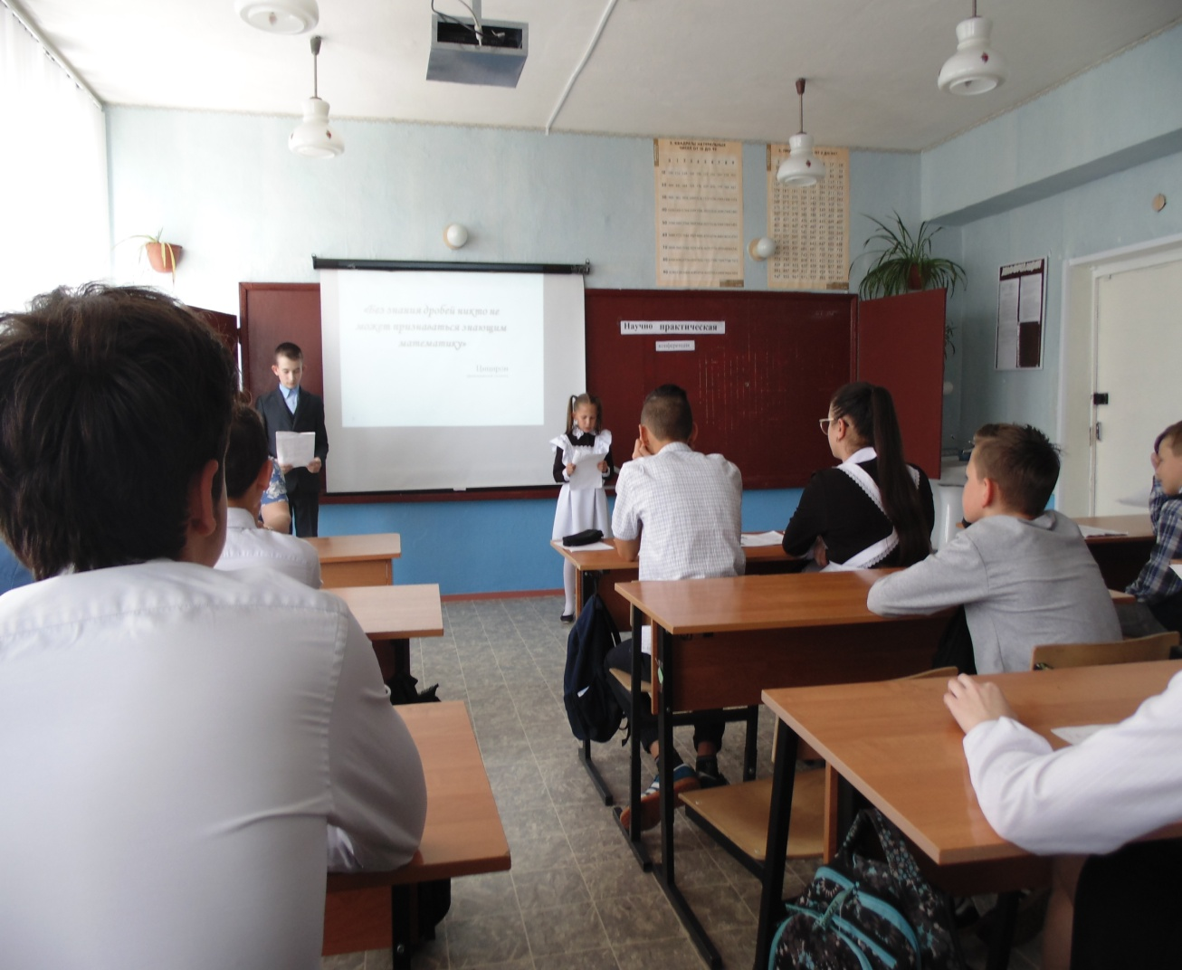

Результаты таковы:
№ п/п | ФИ участника | класс | Тема | Руководитель | Место
 | Власенко Максим | 7 | Способы экономии электричества | Ибрагимова Т.Н. | 2
 | Павлов Данил | 7 | Способы экономии электричества | Ибрагимова Т.Н. | 2
 | Иммамбеков Марк, | 7 | Нетрадиционные способы умножения | Ибрагимова Т.Н. | 1
 | Кострюкова Оксана. | 7 | Нетрадиционные способы умножения | Ибрагимова Т.Н. | 1
 | Коряковский Вадим, | 7 | Как измерить свой рост | Ибрагимова Т.Н. | 2
 | Ислямов Роман | 7 | Как измерить свой рост | Ибрагимова Т.Н. | 2
 | Косенкова Ксения, | 7 | Математические фокусы | Ибрагимова Т.Н. | 3
 | Подгорная Евгения | 7 | Математические фокусы | Ибрагимова Т.Н. | 3
 | Решетилова Арина | 8 | Математика и ремонт квартиры | Ибрагимова Т.Н. | 3
 | Кордияк Константин | 9 | Календарь и математика | Ибрагимова Т.Н. | 1
 | Косарев  Дмитрий | 9 | Аккомодация глаза | Ибрагимова Т.Н. | 1
 | Мельников Сергей | 7 | Проценты вокруг нас | Ибрагимова Т.Н. | 2
 | Бочаров Алексей | 7 | Проценты вокруг нас | Ибрагимова Т.Н. | 2
 | Шипилова Карина | 5 | Дроби вокруг нас | Ибрагимова Т.Н. | 3
 | Воробьев Давид | 5 | Дроби вокруг нас | Ибрагимова Т.Н. | 3
 | Козловская Виктория | 8 | Презентация о С,В,Ковалевской | Ибрагимова Т.Н. | 3
 | Хуртынина Александра | 8 | Презентация о С,В,Ковалевской | Ибрагимова Т.Н. | 3
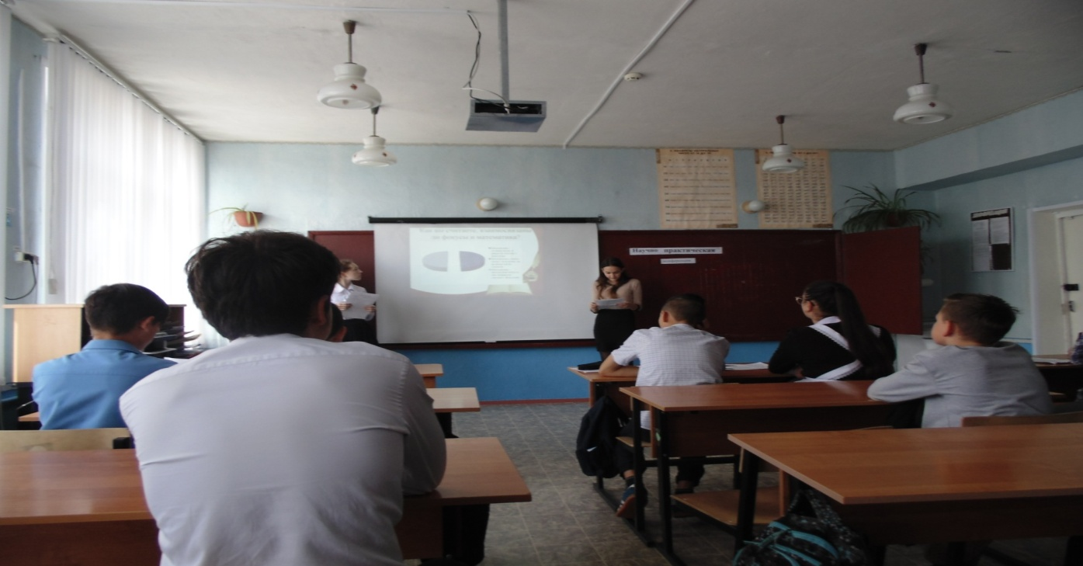

Конференция проходила в творческой, доброжелательной обстановке, в атмосфере взаимопонимания и сотрудничества. Все работы сопровождались мультимедийными презентациями, что говорит о достаточно высоком уровне владения информационно-коммуникационными технологиями учащихся.
В 2018 – 2019 учебном году не очень хорошо освещались успехи членов научного общества: оперативно, ярко, наглядно. В следующем году необходимо активизировать работу Совета МНО.
Руководитель МНО «Вектор перемен» Т.Н.Ибрагимова

